成都市金牛区妇幼保健院
院内询价采购公告

一、项目简介：
医院拟开展“党建阵地建设”设计制作施工供应商遴选。
二、项目发布方式：
本项目在成都市金牛区妇幼保健院官网主页上公开发布（提供免费下载），供符合条件的生产企业、经营企业以及潜在供应商前来参加。
- 品目、配置及需求：
 | 原软包墙面拆除与新建造型 | - 尺寸：4.78m*2.8m  拆除与修复  工艺：将软包拆除后不规则断口切割、细分，用新购石膏板找平补齐，破坏龙骨加固，移动开关电源，新建地面地砖找平修复木地板。拆除后顶面石膏板修复，顶面乳胶漆修复。 人工垃圾清理，成品保护等。材料：环保乳胶漆、303墙固、固化墙面、石膏腻子基层、人工滚涂人工及器具  新建灯带造型  工艺：木工板龙骨造型，石膏板叠级造型、墙面乳胶漆处理，做反光灯槽、材料、+线条。红色墙面喷漆。不干胶雕刻字，墙面腹背景墙布。收口等处理。3500k淡黄灯带（含低压电源） | 注意：入党誓词墙喷红色漆
 | 原软包墙面拆除与新建造型 | 1）左边墙面尺寸：6.82 m*2.8m  拆除与修复  工艺：将软包拆除后不规则断口切割、细分，用新购石膏板找平补齐，破坏龙骨加固，移动开关电源，新建地面地砖找平修复木地板。拆除后顶面石膏板修复，顶面乳胶漆修复。 人工垃圾清理，成品保护等。材料：环保乳胶漆、303墙固、固化墙面、石膏腻子基层、人工滚涂人工及器具 。  新建灯带造型  工艺：木工板龙骨造型，石膏板圆弧，花瓣造型、墙面乳胶漆处理，做反光灯槽、材料、+线条。红色墙面喷漆。墙面腹背景墙布。收口等处理。3500k淡黄灯带3500k淡黄灯带（含低压电源）  2）右边墙面尺寸：6.82 m*2.8m | 注意：凹处淡黄色乳胶漆
 | 柱子拆除新建造型 | 拆除与修复  1）尺寸：4.78m*2.8m  工艺：将拆除后不规则断口切割、细分，用新购石膏板找平补齐，破坏龙骨加固，移动开关电源，新建地面地砖找平修复木地板。拆除后顶面石膏板修复，顶面乳胶漆修复。 人工垃圾清理，成品保护等。材料：环保乳胶漆、303墙固、固化墙面、石膏腻子基层、收口条，边条，人工及器具 。 | 注意：凹处淡黄色乳胶漆
 | 入党誓词党徽等 | 1）党徽  尺寸：50cm  数量：1个；  材质：激光雕刻成型树脂发光字+制作+打胶安装  2）名称：入党誓词字  尺寸：86cm  数量：4个；  材质：1.5cm水晶字+1mm亚克力面板；  3）名称：入党誓词内容  尺寸：0.96m*1m；  数量：1项；  材质：不干胶+雕刻+制作+安装  4）名称：党员权利等字；  尺寸：300cm；  数量：20个；  材质：1.5cm水晶字+1mm亚克力面板；  5）名称：背景山水画面  尺寸：1.59m*2.8m；  数量：2个；  材质：高精度UV喷绘墙布，覆亚膜  6）名称：党员权利义务等字  尺寸：0.92m*1m；  数量：2个；  材质：：不干胶+雕刻+制作+安装 | ）
 | 左边墙面内容 | 1）内容：三会一课等字；  尺寸：230cm；  数量20个；  材质：1.5cm水晶字+1mm亚克力面板；背胶粘贴安装  2）内容：三会一课等内容画面；  尺寸：1.1m*1.7m；  数量4个；  材质：1.5PVC UV印刷+2mm亚克力全新板材、背胶安装；  3）内容：医心妇幼等字发光字；  尺寸：50cm；  数量8个；  材质：亚克力板材、UV打面/普通贻膜、斜边或直边正背光、LED光源；  4）名称：线条背景画面  尺寸：6.82m*2.8m；  数量：2个；  材质：高精度UV喷绘墙布，覆亚膜  5）内容：其它立体字；  尺寸：180cm；  数量20个；  材质：1.5PVC烤漆+亮片(内容可更换）；  6）内容：微党建内容；  尺寸：1.7m*1.3m；  数量3个；  材质：1.5PVC UV印刷+2mm亚克力全新板材、上做亚克力夹画插槽等（可更换）；
 | 右边墙面内容 | 1）内容：组织架构等字；  尺寸：48cm；  数量11个；  材质：1.5cm水晶字+1mm亚克力面板；背胶粘贴安装  2）内容：组织架构内容；  尺寸：1.1m*1.7m；  数量1个；  材质：1.5PVC UV印刷+2mm亚克力全新板材、背胶安装；  3）内容：医心妇幼等字发光字；  尺寸：50cm；  数量8个；  材质：亚克力全新板材、UV打面/普通贻膜、斜边或直边正背光、LED光源；  4）名称：线条背景画面  尺寸：6.82m*2.8m；  数量：2个；  材质：高精度UV喷绘墙布，覆亚膜  5）内容：其它立体字；  尺寸：200cm；  数量20个；  材质：1.5PVC焗烤漆+亮片  6）内容：二十大内容；  尺寸：1.7m*1.3m；  数量3个；  材质：1.5PVC UV印刷+2mm亚克力全新板材、上做亚克力夹画插槽等（可更换）
 | 成品保护与保洁 | 建渣外运及处理，包装袋，建渣打包，装袋，下楼，保护膜护门、窗、地板、桌椅、墙面、通道、电梯等，包装袋、打包、装袋、清扫、清理、
 | 电源  改造 | 工艺：找准接入电箱、电井，放入6㎡优质电缆线  工艺：安装固定各组灯带开关，接入主线、分线，安装牢固结实、不漏电、不裸露电线
现场平面图：
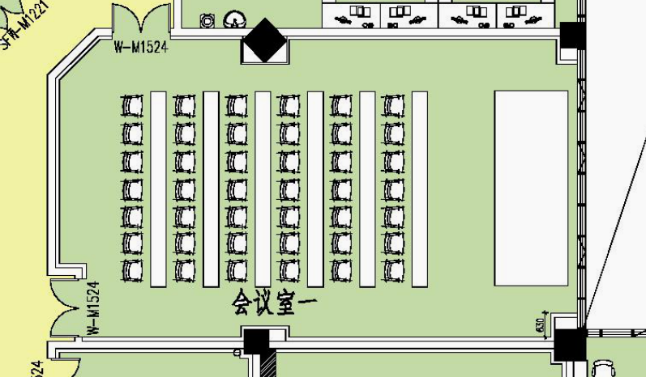
注：供应商负责提供维修改造的材料、设备及走线埋管，保证其性能与质量，不得提供不符合质量规范或是三无产品，并负责器材在保修期内的良好运行。
四、提供真实齐全的资质证明文件一份（保证所提供的各种材料和证明材料的真实性，承担相应的法律责任，并请按照下面的顺序装订）：
1.封面（注明包号、品目、公司名称、联系人、联系电话、加盖公司印章）
2.报价一览表（见附件）
3.有效的三证合一营业执照（副本）；法定代表人身份授权书,法定代表人和经办人身份证复印件；
4.质量保证书（见附件）
5.经办人授权委托书（原件，见附件）,法人、经办人身份证复印件
6.国家规定的其它相关资质证明文件或其它涉及特许经营许可的须提供经营许可证书的复印件
7.售后服务承诺书（含质量、货源保证，产品验收标准、质保期、售后服务响应等）
8.相关产品类似业绩
9.封底
五、报价要求
1.以人民币报价。（报价格式见附件）
2.报价表中的价格应包括货物设计、材料、制造、包装、运输、装卸、保险、关税、增值税、仓储、商检、卫检、报关、输机、清关手续费、调试、培训、质检、保修、其它伴随服务等所有费用。
3.可提供多种备选产品，分别报价，并分别说明性能、配置及参数。
六、其他说明：
1.根据要求及自身实际，用A4纸编制资料，严格按上述第四条的装订顺序编制资料，密封，正本一本。
2.如有，提供相关的产品技术资料。
3.提供的所有资料须加盖鲜章。
七、文件递交时间、地点
递交文件截止时间：2023年4月3日17：00前。
递交文件地点：成都市金牛区妇幼保健院2号楼5楼501。文件必须在递交文件截止时间前送达。逾期送达、密封和标注错误的文件，恕不接收。本次采购不接收邮寄的响应文件。
九、其他说明
1.项目解释权归院务部，联系人：张老师，68938000。
2.各参会供应商如对此项目有质疑、投诉，请于采购时间截止前即2023年4月3日15：00点前以书面形式向纪检监察室提出，超期不予受理。纪检监察室联系人：邹老师69517102。

附件1
报价表

序号 | 产品  名称 | 品牌 | 型号 | 单位 | 单价（元） | 备注
1
2
合计 |  |  |  | 元
注：
1.报价应是最终用户验收合格后的总价，包括设备运输、保险、代理、安装调试、培训、税费、系统集成费用和采购文件规定的其它费用。
2.“品目及报价表”为多页的，每页均需由法定代表人或授权代表签字并盖投标人印章。
3.如有多种规格，请按每种规格分别报价。
供应商名称：（盖章）
法定代表人或授权代表（签字）：
日期：

质量保证书
：
（制造商家名称）是在 .（国名）依法登记注册的，其地址现在 。其主要营业地点现在 。
作为供应商，我方承诺，为本次招标提供的货物为原厂制造、合法渠道供应的全新产品。我方保证以投标合作者来约束自己，并对该投标共同承担和分别承担招标文件中所规定的义务。

供应商单位名称： （盖章）
供应商单位法定代表人或授权代表（签字）：
日期：
附：授权销售产品清单

法定代表人身份授权书

（采购单位名称）：
本授权声明： （投标人名称） （法定代表人姓名、职务）授权 （被授权人姓名、职务）为我方 “ ”项目投标活动的合法代表，以我方名义全权处理该项目有关投标、签订合同以及执行合同等一切事宜。
特此声明。
法定代表人签字：
授权代表签字：
投标人名称： （加盖公章）
日期：
★说明：上述证明文件附有法定代表人、被授权代表身份证复印件（加盖公章）时才能生效。

